# 第三小组部署文档

## 1.前提环境

|  |  |  |
| --- | --- | --- |
| 名称 | 版本 | 端口 |
| MySQL | 8.0.20 | 3306 |
| JDK | 1.8.0_251 | 8080 |
| njnix | 1.18.0 | 80 |
| vue-cli | 4 | 80 |
| springboot | 2.2.6 | 8080 |

开启服务器安全组

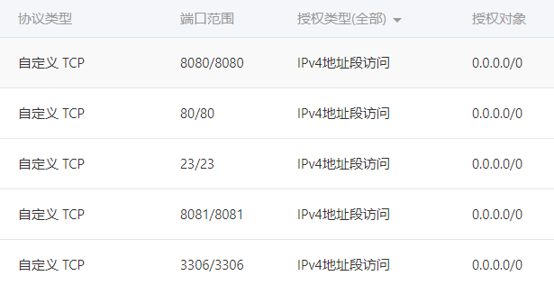

## 2.连接Xshell

新建连接，公网IP为：47.93.85.24

输入用户名root：

输入服务器密码：Lqf120120120

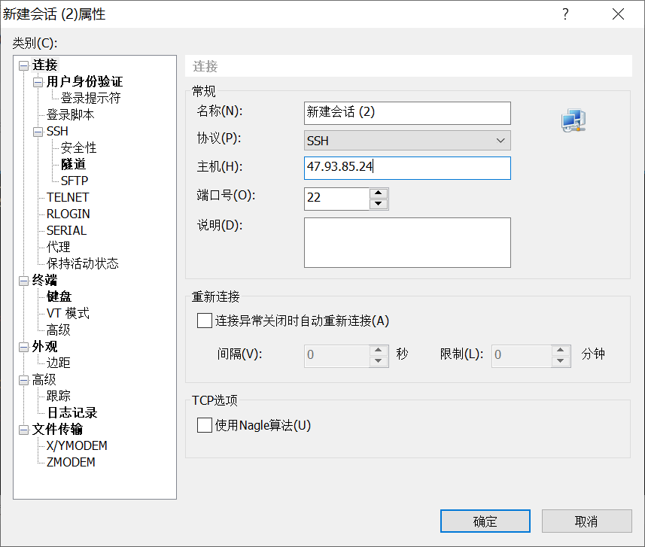

连接成功：

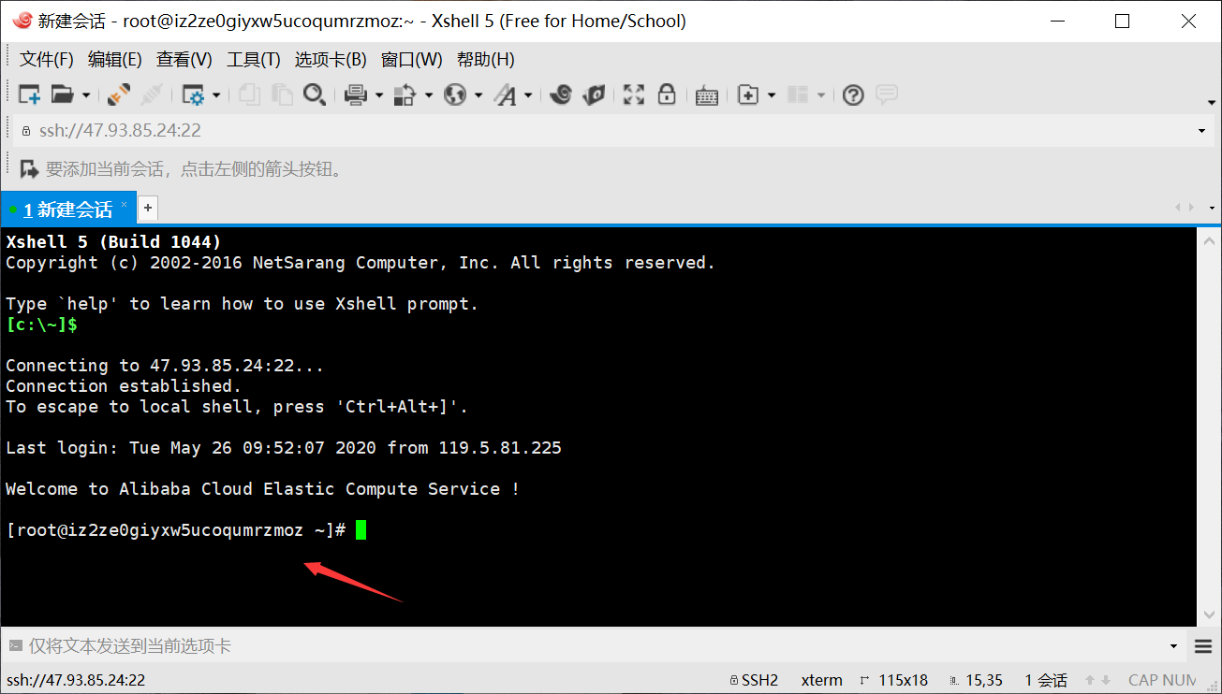

## 3.Java环境安装与配置

3.1下载好JDK



3.2然后把这个文件传到云服务器上去。首先我们要在云服务器上安装lrzsz命令。然后 rz 把安装包上传上去。

3.3通过tar -zxvf jdk-8u251-linux-x64.tar.gz 解压到/usr/java/

3.4设置系统环境变量。vim /etc/profile ，向其中添加如下代码：

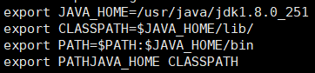

3.5立即执行profile文件，使之生效，source /etc/profile

3.6

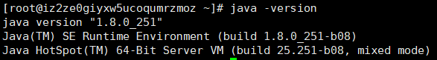

## 4.Mysql 安装部署

4.1上传

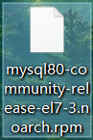

4.2安装





4.3配置

查看初始化密码



用初始密码登录



修改初始密码



允许任何主机访问数据库







## 5. 使用Navicat进行ssh通道连接MySQL数据库

需要编辑两个页面，用户名和密码是连接远程实例的用户名密码，分别为

用户名：root

密码：Lqf120120120

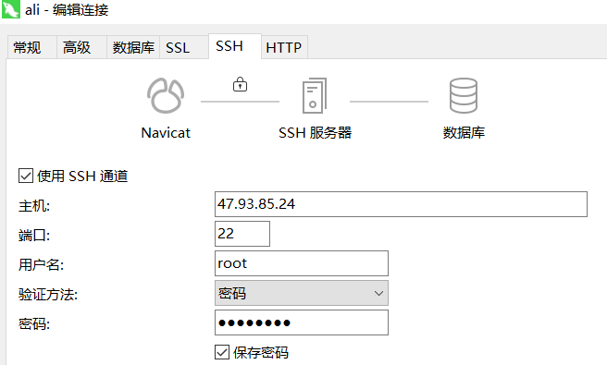

用户名密码是数据库的用户名和密码，分别是

用户名：root

密码：Lqf@1234

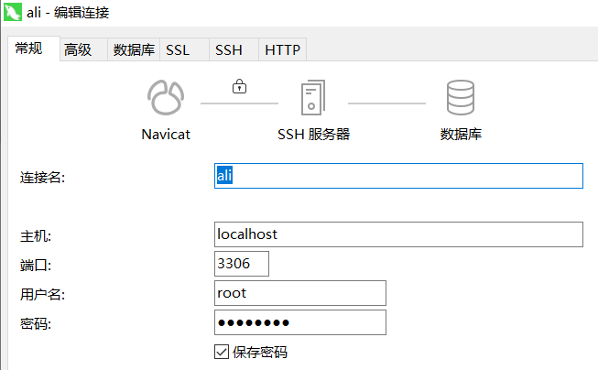

5.2执行sql语句后

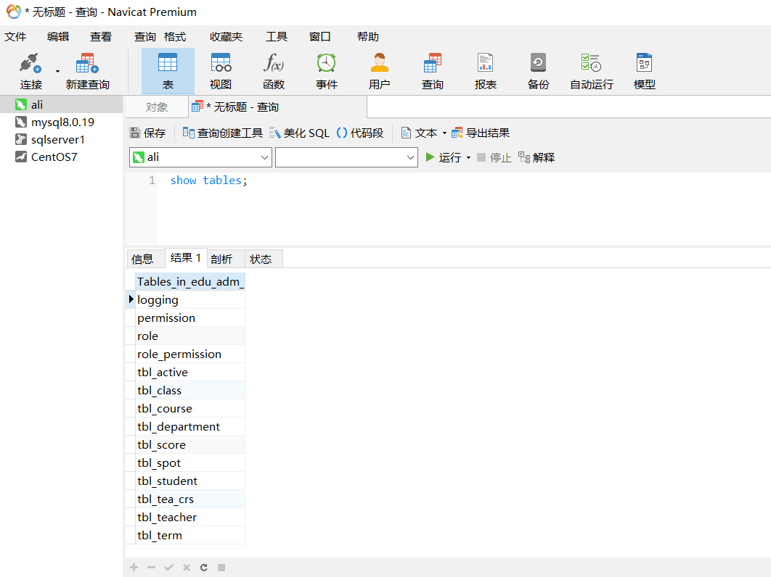

查看远程数据库

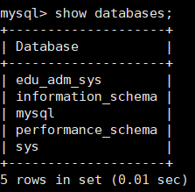

## 6.springboot的ja打包部署

6.1修改数据库连接密码，发布端口，及跨域等

application.properties,设置项目运行端口



跨域修改



在pom.xml，添加如下语句，将项目的打包形式设置好



6.2使用maven打包，并上传到服务器

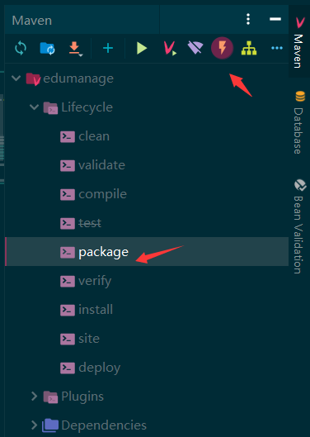 

6.3运行jar包

netstat -anp|grep 8080查看端口使用，如果被占用要kill掉





让程序一直在后端运行



## 7.vue打包部署到nginx

7.1安装nginx





nginx常用命令：

启动nginx 检查配置nginx -t 重新加载nginx -s reload 停止nginx -s stop

7.2修改配置文件，在http里面添加



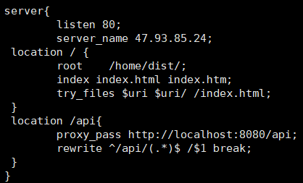

7.3修改前端端口和url等，然后用npm run build打包到dist



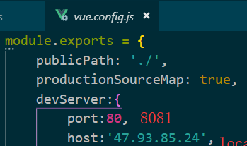

7.4 压缩后上传，需要安装rar linux版解压工具



解压后放到nginx的配置目录/home下

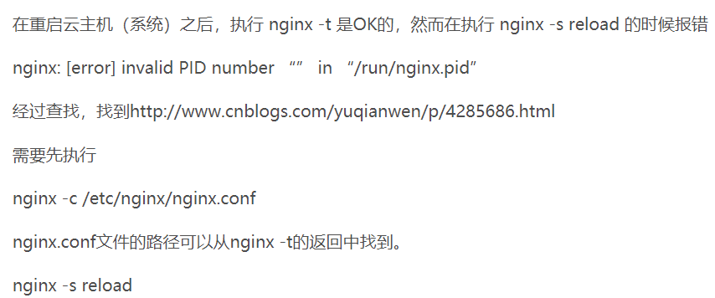

## 8.访问项目

<http://47.93.85.24>

学生：

2017110323 密码123456

普通教师：

20070101 密码123456

管理员教师：

20061104 密码 123456

超级管理员教师：

20011103 密码 123456